


《数据库原理实践》
课程设计报告

——XXXX系统的设计与实现

 | 组 长 | 组 员
姓 名：
学 号：
班 级：
指导教师：
提交日期：

目 录
（一）概述 2
（二）需求分析 2
（三）概念结构设计 2
3.1 XX模块 3
3.1.1 模块功能描述 3
3.1.2 模块分E-R图 3
3.2 XXX模块 3
3.2.1 模块功能描述 3
3.2.2 模块分E-R图 3
3.3 XXXX模块 3
3.3.1 模块功能描述 3
3.3.2 模块分E-R图 3
3. x 总体E-R图 4
（四）逻辑结构设计 4
4.1 转换为关系数据模型 4
4.2 关系模式的优化 5
4.3 视图设计 5
（五） 数据库物理设计与实施 5
5.1 数据库应用的硬件、软件环境介绍 5
5.2 物理结构设计 5
5.3 物理结构优化 6
5.4 数据库实施 8
（六） 应用系统的设计与实施 8
（七） 数据库测试 8
7.1 加载测试数据 8
7.2 功能测试 8
7.2.1 XX模块功能测试 8
7.2.2 XXX模块功能测试 9
7.3 性能测试 9
（八） 收获和体会 10
（九） 参考文献 10

（一）概述
包括课程设计选题、项目背景、课程设计报告的编写目的、课程设计报告的内容组织安排等内容。

（二）需求分析
包括系统的数据流图、数据字典（详见《数据库原理与应用——基于SQL Server 2014》的第3章）、系统功能模块图，并给每张图提供相应的文字解释。建议用MS Visio工具画图。其中，系统功能模块图示例如下图所示：
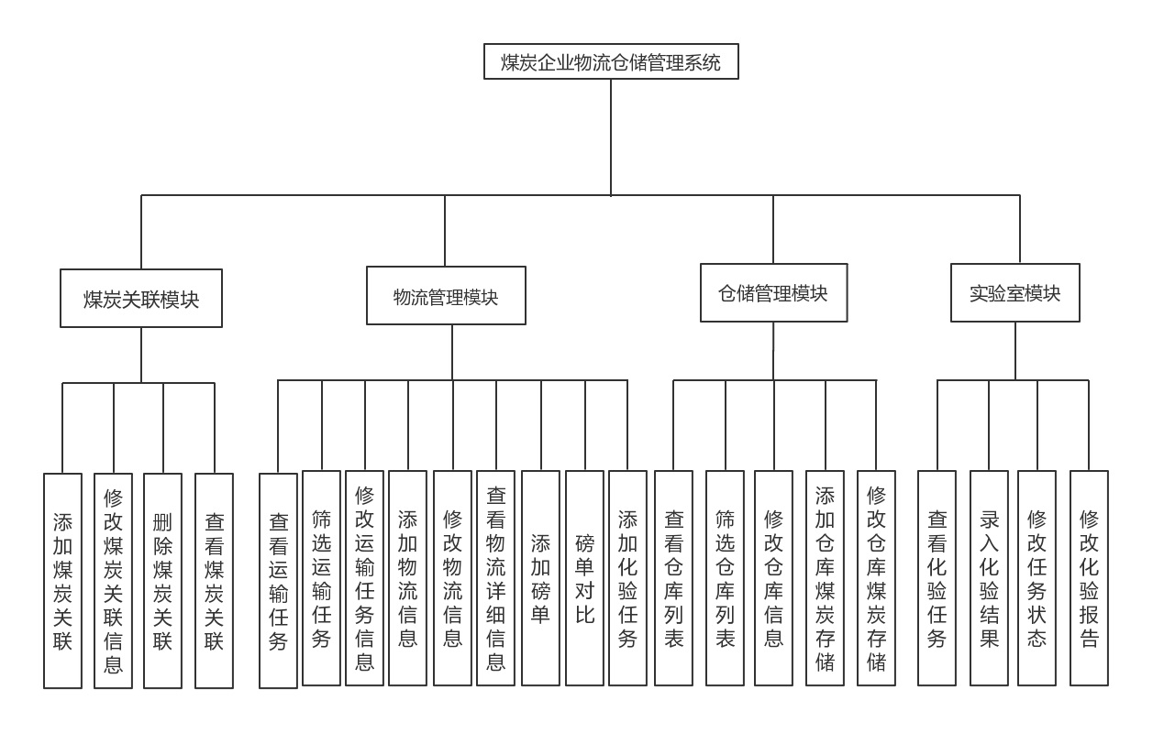
图 1 系统功能模块图

数据流图的绘制方法和数据字典的撰写方法请参照课本。

（三）概念结构设计
本节对上节系统功能模块图中的每个功能模块按以下层次进行概念结构设计，并最终给出系统整体E-R图。

3.1 XX模块

3.1.1 模块功能描述
描述该模块需要实现的功能，并基于该描述提取出模块中涉及的实体名、实体和实体之间的联系类型（1:1、1:n、n:m）。最后基于以上分析在3.1.2节给出该模块的分E-R图。注意：不能只有图却没有对图的文字解释。

3.1.2 模块分E-R图
XX模块的分E-R图如图2所示：
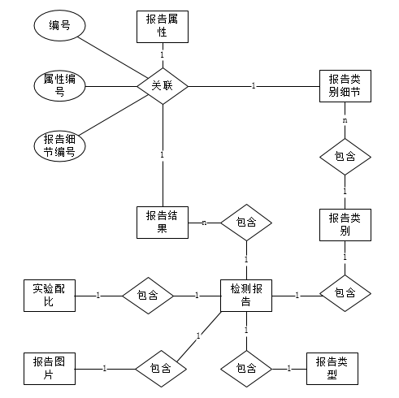
图2 实验室模块分E-R图

3.2 XXX模块

3.2.1 模块功能描述

3.2.2 模块分E-R图

3.3 XXXX模块

3.3.1 模块功能描述

3.3.2 模块分E-R图

……

x 总体E-R图
3.x这部分需要将之前每个模块的局部E-R图集成为系统的整体E-R图。例如下图：

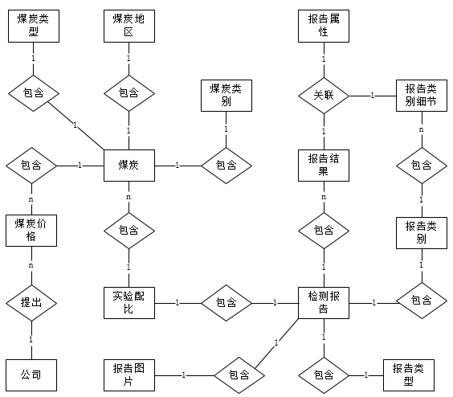
图 3 系统整体E-R图

进一步分析各实体的属性，如下文进行描述。

（四）逻辑结构设计

4.1 转换为关系数据模型
即将概念结构设计阶段得到的系统整体E-R图转化成关系模型。例如：
基于图3所示的系统整体E-R图可以转换为如下关系模型：
- 煤炭：煤炭编号、煤炭名字、煤炭类型、煤炭种类、煤炭状态、创建日期、修改日期、煤炭描述，es状态。
- 实验任务：实验任务编号、配方编号、任务状态、任务优先级、创建日期、修改日期。
- 运输任务：运输任务编号、交易类型编号、运输类型编号、煤炭编号、合同编号、运送重量、创建日期、修改日期，es状态。
- 合同：合同编号、卖方公司编号、买方公司编号。
- 公司：公司编号、公司名字，公司类型，公司描述。
- 物流任务：物流任务编号、发货地点编号、收货地点编号、运输任务编号、描述、发货日期、到货日期，es状态。
- 运输类型：运输类型编号、运输类型名字。
- 交易类型：交易类型编号、交易类型名字。
- 磅单：磅单编号、物流任务编号、运输类型、运输工具、运输工具牌照、毛重、总重、净重、超欠、前后偏、左右偏、天气，es状态。
- 仓库：仓库编号、地点编号、仓库名字、仓库容量、存储价格、创建日期、修改日期。
- 地点：地点编号、地点名字，es状态。
- 煤炭存储信息：煤炭存储信息编号、仓库编号、煤炭编号、用户编号、存储重量、创建时间、修改时间，es状态。

4.2 关系模式的优化
基于关系数据库范式理论（详见教材“第6章 关系数据理论”）对关系模型进行规范化，即对各个关系表进行合理的分解或适当的合并。务必写出规范化过程中每个关系模式的函数依赖集并根据其函数依赖集确定其达到的范式种类。若没达到BCNF，则利用模式分解的方法将其分解到BCNF。

4.3 视图设计
基于系统的访问控制需求和数据访问特点设计必要的视图。即列出每个视图的名称、视图包含的属性。注意：视图不是为了创建而创建，而是要迎合系统一定的需求的。视图的作用如下：
1）简单性。视图不仅可以简化用户对数据的理解，也可以简化他们的操作。那些被经常使用的查询可以被定义为视图，从而使得用户不必为以后的操作每次指定全部的条件。
2）安全性。通过视图用户只能查询和修改他们所能见到的数据。
3）逻辑数据独立性。视图可帮助用户屏蔽真实表结构变化带来的影响。
以下提供建立视图的一些例子：
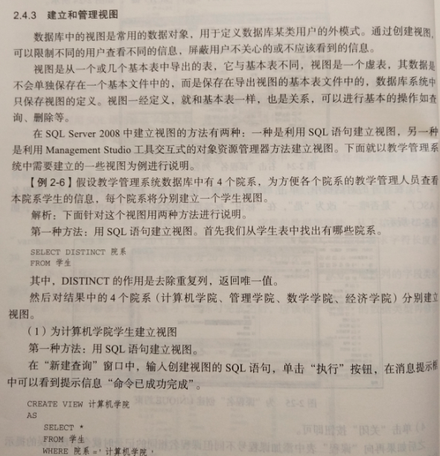

数据库物理设计与实施

5.1 数据库应用的硬件、软件环境介绍

5.2 物理结构设计
即对每个数据表加上类似如下文字的说明，这些说明涵盖了字段名称、字段意义、字段类型、字段长度、字段取值是否允许为空和字段上的完整性约束条件。注意：1）INT、FLOAT这样的字段类型是系统固定长度的，因此不用标明字段长度信息；2）不能为了简单，任意字段都设置伟VARCHAR，这样会降低数据库系统的存取效率；3）VARCHAR字段类型的长度要根据字段的需求来，不能简单固定是一个长度。
（1）煤炭表
系统煤炭表的表名为coal，用于保存煤炭的相关信息，煤炭表的各字段设计与解释如下表1所示：
表1 煤炭表各字段设计
字段名称 | 字段意义 | 字段类型 | 字段长度 | 允许为空 | 完整性约束
id | 煤炭编号 | INT |  | 否 | 主键
name | 煤炭名称 | VARCHAR | 45 | 否
coal_category_id | 煤炭类别编号 | CHAR | 11 | 否 | 外键
coal_type_id | 煤炭类型编号 | INT |  | 否 | 外键
source | 来源 | VARCHAR | 30 | 是
description | 描述 | VARCHAR | 45 | 是
status | 状态 | VARCHAR | 15 | 是
created_at | 创建时间 | TIMESTAMP |  | 是 | 时间必须大于2019年1月1日
updated_at | 修改时间 | TIMESTAMP |  | 是
unit_price | 默认单价 | FLOAT |  | 是 | 默认单价大于0
coal_area_id | 煤炭地区编号 | INT |  | 否 | 外键

（2）煤炭类别表
煤炭类别表的表名为coal_category，用于保存煤炭类别的相关信息，煤炭类别表的各字段设计如下表2所示：
表2 煤炭类别表各字段设计
字段名称 | 字段意义 | 字段类型 | 字段长度 | 允许为空 | 完整性约束
id | 煤炭类别编号 | INT |  | 否 | 主键
category | 类别名称 | VARCHAR | 45 | 否 | 一共有30个类别

……

5.3 物理结构优化
可包括索引设计、函数设计、存储过程设计、触发器的设计、事务设计、权限控制设计的设计思想以及关键实现代码。

以下是建立索引的一些说明和例子：
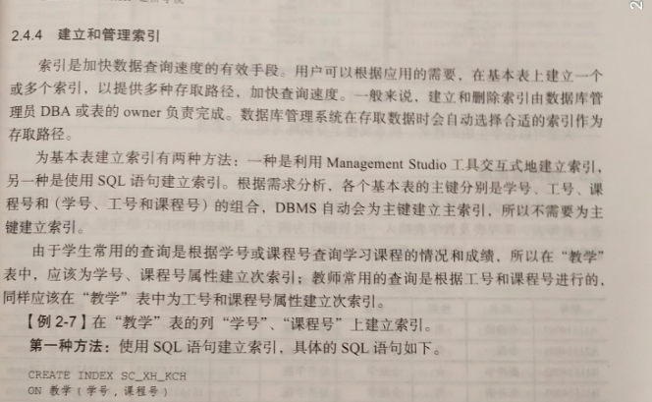

5.4 数据库实施
包括建立数据库和创建数据库重要对象的关键代码。

应用系统的设计与实施
包括数据库应用系统中的用户界面设计以及访问数据库的关键代码（即对后台数据库进行增删改查），特别注意模糊查询的实施（例如“查询所有王姓的学生”就是模糊查询）以及利用SQL语句返回系统中数据的一些统计值（例如“查询库存数量小于一定值的商品信息”，等）。

数据库测试
即基于加载的测试数据通过系统用户界面测试数据库的访问功能和性能。

7.1 加载测试数据
即说明所加载的测试数据的来源、数据量、数据示例等信息。（注意：重要数据表的数据量要多于20条元组，整个数据库系统里面至少应该包含50条元组）

7.2 功能测试
分模块描述各个系统功能模块的功能测试结果，描述的示例如下：

7.2.1 XX模块功能测试
煤炭信息管理模块的功能测试结果如下表3所示。
表3 煤炭管理模块测试结果表
测试功能 | 详细操作 | 预期效果 | 实际效果
查看煤炭信息 | 点击煤炭名字 | 进入查看页面，显示煤炭信息，价格信息，相关报告 | 和预期效果相符合
添加煤炭信息 | 点击煤炭列表上方的创建按钮，输入各个值，点击提交 | 进入创建页面，在用户输入值时，对用户的错误输入进行提示，提交后添加煤炭成功 | 和预期效果相符合
修改煤炭信息 | 在煤炭列表或者煤炭查看页面点击修改按钮，修改数值，上传装港报告，点击提交 | 煤炭修改成功，并且在修改时对用户的各种错误输入进行提示 | 和预期效果相符
删除煤炭信息 | 点击删除按钮，点击确定 | 提示用户确认和取消操作，确认后删除 | 和预期效果相符合
搜索煤炭 | 输入任意文字，回车 | 在煤炭列表上显示结果 | 和预期效果相符合
筛选煤炭 | 点击一个或多个煤炭类别，点击一个或多个煤炭类别 | 根据复合筛选条件在列表上显示结果 | 和预期效果相符合
根据表5-1对煤炭信息管理模块的测试结果可知，煤炭信息管理模块的基本功能都已满足需求。

7.2.2 XXX模块功能测试
实验配比信息管理模块的功能测试结果如下表4所示。
表4 配比管理模块测试结果表
测试功能 | 详细操作 | 预期效果 | 实际效果
查看实验配比信息 | 点击实验配比名字 | 显示实验配比信息，各成分的信息及比例，相关报告 | 和预期效果相符合
添加实验配比信息 | 点击创建按钮，进入实验配比添加页面，通过搜索框搜索煤炭，点击添加成分，输入各成分比例，点击提交 | 对用户的错误输入有提示，提交后添加成功 | 和预期效果相符合
修改实验配比信息 | 点击配方列表旁边的修改按钮，修改值，点击提交 | 配比修改成功，并且在修改时对用户的各种错误输入进行提示，若用户没有修改任何地方，提示信息没有任何修改 | 和预期效果相符
删除实验配比信息 | 点击列表旁边的删除按钮，在提示信息后点击确定 | 删除成功 | 和预期效果相符合
搜索实验配比 | 输入实验配比的全部或部分文字，回车 | 在配比列表上显示结果 | 和预期效果相符合
实验配比按日期排序 | 点击实验配比列表的日期 | 若升序排列则改为降序排列，若降序排列则改为升序排列 | 和预期效果相符合
根据表5-2对实验配比信息管理模块的测试结果可知，实验配比信息管理模块的基本需求都已实现。

……

7.3 性能测试（此小结为选做的加分项目，完成可加分）
利用主流系统性能测试工具（例如YellowLabTools）测试数据库的访问性能。

收获和体会
完成本课程设计后的收获和体会。

组内人员分工和完成情况详见下表：
姓名 | 所负责的任务 | 完成情况
张三
李四

参考文献
参考文献不应少于5篇，且需要在以上正文相应的位置引用你列出的参考文献！参考文献格式非常重要，不同文献类型的具体格式要求请参照已发给大家的《参考文献格式》一文。
- ....
- ....
- ....
- ....
- ....

